BTVN2: Hỏi AI hỗ trợ viết code
Giải thích chi tiết đoạn code này một cách dễ hiểu
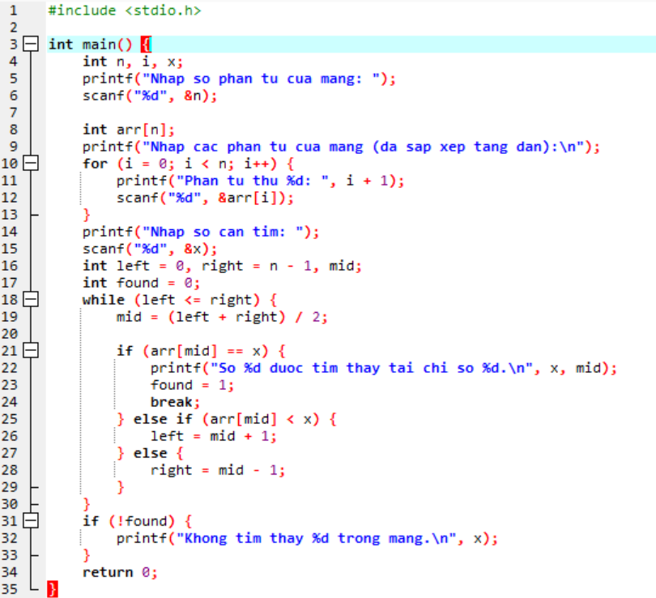
Tổng quan ngắn gọn
Đoạn code là tìm kiếm nhị phân (binary search) trên một mảng số nguyên đã được sắp xếp tăng dần. Mục tiêu: nhập mảng, nhập số cần tìm x, dùng binary search để xác định x có trong mảng không và nếu có thì trả về chỉ số (index).

Giải thích chi tiết (theo thứ tự xuất hiện)
- #include <stdio.h>
Thêm thư viện để dùng printf và scanf.
- int main() { ... }
Hàm chính, chương trình chạy từ đây.
- int n, i, x;
Khai báo biến:
  - n — số phần tử mảng.
  - i — biến vòng lặp.
  - x — giá trị cần tìm.
- printf("Nhap so phan tu cua mang: "); scanf("%d", &n);
In ra lời nhắc và đọc n từ bàn phím.
- int arr[n];
Tạo mảng có n phần tử. (Đây là Variable Length Array — kích thước do biến n quyết định.)
- Vòng lặp nhập mảng:
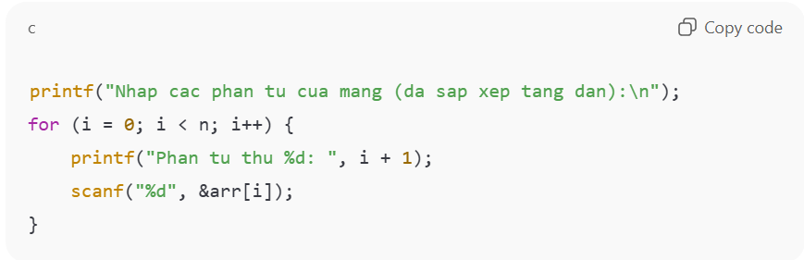
    - Yêu cầu người dùng nhập từng phần tử.
    - Lưu ý: chương trình giả sử người dùng nhập mảng đã sắp xếp tăng dần — điều này bắt buộc để binary search đúng.
- Nhập số cần tìm:
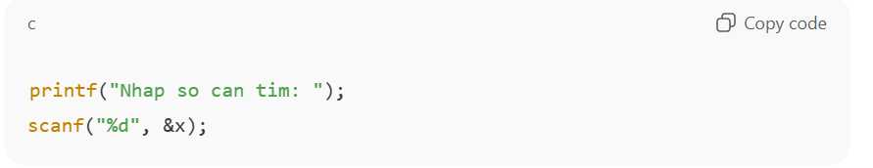
- Khới tạo chỉ số cho binary search:
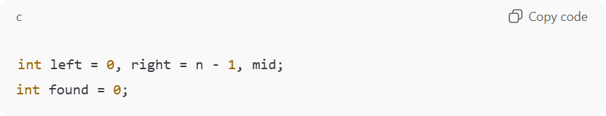
    - left và right là biên trái và phải của vùng đang xét (chỉ số, bắt đầu từ 0).
    - found dùng làm cờ (0 = chưa tìm thấy, 1 = đã tìm thấy).
- Vòng while (left <= right) — thực hiện binary search:
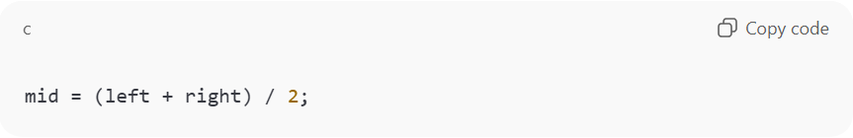
    - Tính chỉ số giữa mid.
    - So sánh arr[mid] với x:
- Nếu bằng → in ra vị trí mid, gán found = 1, break thoát vòng.
- Nếu arr[mid] < x → x lớn hơn, nên tìm nửa bên phải: left = mid + 1
- Ngược lại arr[mid] > x → tìm nửa bên trái: right = mid - 1.
- Sau vòng lặp, nếu found vẫn 0 thì in thông báo không tìm thấy:
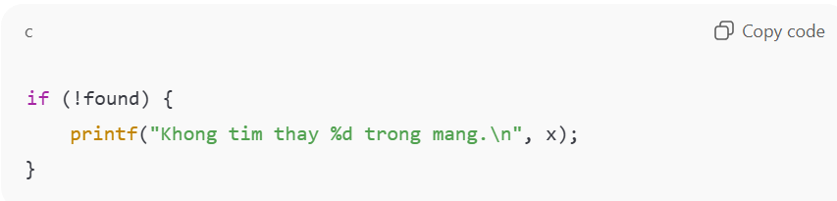
- return 0; — kết thúc chương trình.
Ví dụ chạy minh họa
Giả sử nhập:
- n = 5
- mảng: 1 3 5 7 9 (đã sắp xếp tăng dần)
- x = 7
Quá trình:
- left=0 right=4 → mid=2 → arr[2]=5 < 7 → left = 3
- left=3 right=4 → mid=3 → arr[3]=7 == 7 → tìm thấy tại mid=3 (chỉ số 0-based)
Chương trình in: So 7 duoc tim thay tai chi so 3.

Độ phức tạp
- Thời gian: O(log n) (rất nhanh với mảng lớn).
- Bộ nhớ: O(n) cho mảng nhập vào.

Một vài lưu ý & đề xuất cải tiến
- Kiểm tra giá trị n: hiện nay nếu người dùng nhập n <= 0 chương trình vẫn tạo mảng — nên kiểm tra và yêu cầu nhập lại.
- Kiểm tra kết quả scanf để đảm bảo đầu vào hợp lệ.
- Tránh tràn khi tính mid: với mảng rất lớn, (left + right) có thể tràn int. Dùng an toàn hơn:
- mid = left + (right - left) / 2;
- Thông báo vị trí thân thiện hơn: nếu muốn hiển thị chỉ số bắt đầu từ 1 (thường dùng cho người dùng), in mid + 1.
- Nếu mảng chưa chắc đã sắp xếp, cần sắp xếp trước (ví dụ dùng qsort) hoặc báo cho người dùng rằng phải nhập mảng đã sắp xếp.
- Tách thành hàm: tách binary search thành hàm riêng int binary_search(int arr[], int n, int x) để tái sử dụng.

Nếu bạn muốn, mình có thể:
- Viết lại phiên bản an toàn hơn (kiểm tra input, mid an toàn, in chỉ số 1-based),
- Hoặc tách hàm và giải thích cách test thêm (ví dụ test trường hợp không tìm thấy). Bạn muốn mình làm phiên bản nào?

NHẬN XÉT: phần giải thích của AI khá dễ hiểu nêu ra được nội dung tổng quan của đoạn code, giải thích chi tiết từng đoạn code, đề xuất vài lưu ý và còn đề xuất phương án cải tiến giúp bài được hoạn thiện hơn.

